Лабораторная работа №1
Дисциплина: Компьютерный практикум по научному письму
Мохаммадхоссейн Фарзанфар
Содержание
Цель работы 1
Задание 1
Выполнение лабораторной работы 1
Выводы 3
Список литературы 3

Цель работы
Познакомиться с основами работы в LaTeX и установкой дистрибутива TeXlive.

Задание
- Установить дистрибутив TeXlive.
- Изучить общую информацию о TeXlive и способы его установки.

Выполнение лабораторной работы
- Изучение общей информации о TeXlive TeX Live — это наиболее полный дистрибутив LaTeX, поддерживаемый сообществом TeX.
Поддерживает большое количество операционных систем.
Разрабатывается с 1996 года.
Основан на дистрибутиве teTeX.
MacTeX — вариант для MacOS.
Основная страница: https://www.tug.org/texlive/.
TeX Live — это дистрибутив с непрерывными обновлениями в рамках ежегодной версии.
- Установка TeXlive Были рассмотрены два способа установки:
Установка с помощью пакетного менеджера Для системы Ubuntu использовалась команда:
sudo apt install texlive-full
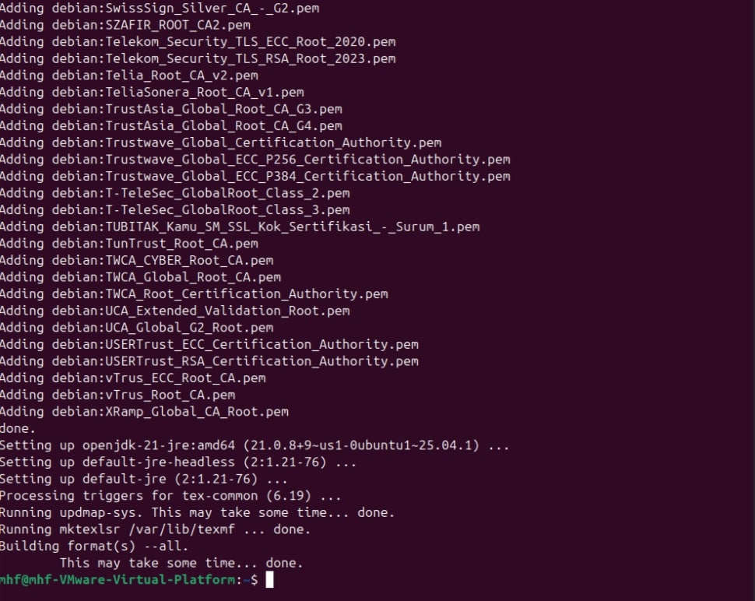
Процесс установки TeXlive
- Проверка версии TeXlive
После установки проверена версия системы с помощью команды: -pdflatex –version Установлена версия TeX Live 2025, что является последней доступной версией. Обновление не требуется.
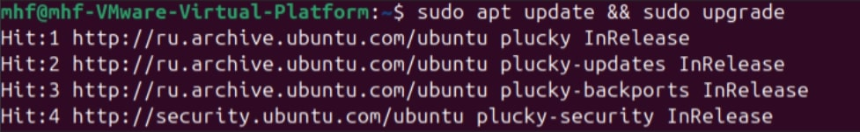
Проверка актуальности версии TeXlive

Выводы
В ходе лабораторной работы была изучена базовая информация о дистрибутиве TeXlive и освоены основные способы его установки. Система успешно установлена и готова к использованию. Были получены практические навыки работы с пакетным менеджером apt и установкой программного обеспечения в Ubuntu.

Список литературы
1. Practical scientific writing [Электронный ресурс]. RUDN, 2025. URL: https://esystem.rudn.ru/pluginfile.php/2862411/mod_folder/content/0/Practical-scientific-writing.pdf.
2. Kopka H., Daly P.W. A Guide to LaTeX. 4th изд. Addison-Wesley, 2003.
3. Tables in LaTeX [Электронный ресурс]. Overleaf, 2024. URL: https://www.overleaf.com/learn/latex/Tables.

